Python 环境搭建

Python可应用于多平台包括 Linux 和 Mac OS X。
你可以通过终端窗口输入 "python" 命令来查看本地是否已经安装Python以及Python的安装版本。
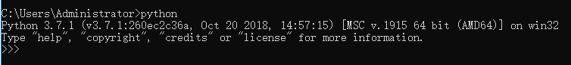
- Unix (Solaris, Linux, FreeBSD, AIX, HP/UX, SunOS, IRIX, 等等。)
- Win 9x/NT/2000
- Macintosh (Intel, PPC, 68K)
- OS/2
- DOS (多个DOS版本)
- PalmOS
- Nokia 移动手机
- Windows CE
- Acorn/RISC OS
- BeOS
- Amiga
- VMS/OpenVMS
- QNX
- VxWorks
- Psion
- Python 同样可以移植到 Java 和 .NET 虚拟机上。

Python下载
Python最新源码，二进制文档，新闻资讯等可以在Python的官网查看到：
Python官网：https://www.python.org/
你可以在以下链接中下载 Python 的文档，你可以下载 HTML、PDF 和 PostScript 等格式的文档。
Python文档下载地址：https://www.python.org/doc/

Python安装
Python已经被移植在许多平台上（经过改动使它能够工作在不同平台上）。
您需要下载适用于您使用平台的二进制代码，然后安装Python。
如果您平台的二进制代码是不可用的，你需要使用C编译器手动编译源代码。
编译的源代码，功能上有更多的选择性， 为python安装提供了更多的灵活性。
以下是各个平台安装包的下载地址：
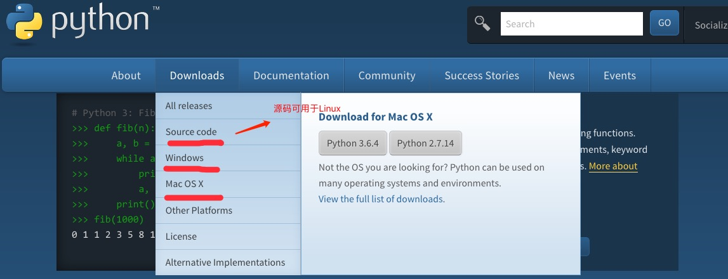
--------------
Unix & Linux 平台安装 Python:
简单步骤：
1.打开 WEB 浏览器访问https://www.python.org/downloads/source/
2.选择适用 于Unix/Linux 的源码压缩包。
3.下载及解压压缩包。
4.如果你需要自定义一些选项修改Modules/Setup
5.执行 ./configure 脚本
6.make
7.make install
执行以上操作后，Python 会安装在 /usr/local/bin 目录中，Python 库安装在 /usr/local/lib/pythonXX，XX 为你使用的 Python 的版本号。

--------------
Window 平台安装 Python:
简单步骤：
1.打开 WEB 浏览器访问https://www.python.org/downloads/windows/
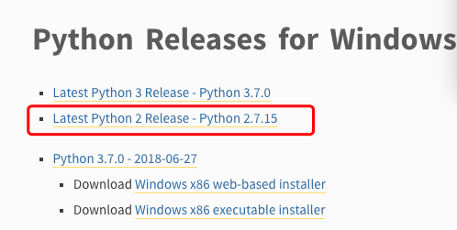
2.在下载列表中选择Window平台安装包，包格式为：python-XYZ.msi 文件 ， XYZ 为你要安装的版本号。

3.要使用安装程序 python-XYZ.msi, Windows 系统必须支持 Microsoft Installer 2.0 搭配使用。只要保存安装文件到本地计算机，然后运行它，看看你的机器支持 MSI。Windows XP 和更高版本已经有 MSI，很多老机器也可以安装 MSI。

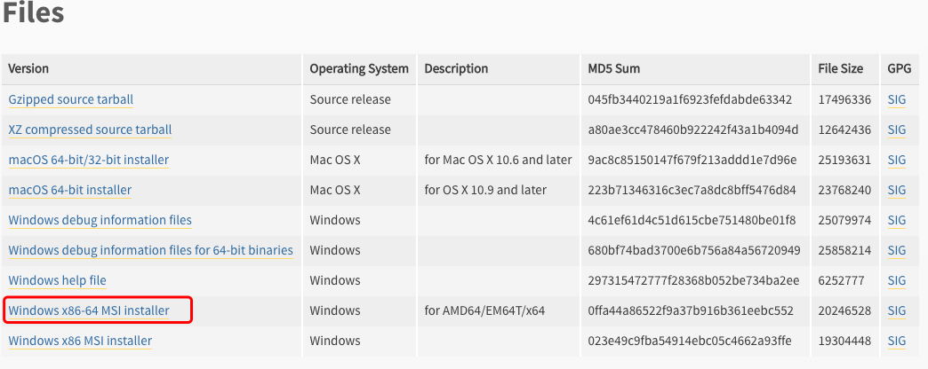
4.下载后，双击下载包，进入 Python 安装向导，安装非常简单，你只需要使用默认的设置一直点击"下一步"直到安装完成即可。

--------------
MAC 平台安装 Python:
MAC 系统一般都自带有 Python2.x版本 的环境，你也可以在链接 https://www.python.org/downloads/mac-osx/ 上下载最新版安装。

环境变量配置
程序和可执行文件可以在许多目录，而这些路径很可能不在操作系统提供可执行文件的搜索路径中。
path(路径)存储在环境变量中，这是由操作系统维护的一个命名的字符串。这些变量包含可用的命令行解释器和其他程序的信息。
Unix或Windows中路径变量为PATH（UNIX区分大小写，Windows不区分大小写）。
在Mac OS中，安装程序过程中改变了python的安装路径。如果你需要在其他目录引用Python，你必须在path中添加Python目录。

--------------
在 Unix/Linux 设置环境变量
1.在 csh shell: 输入
setenv PATH "$PATH:/usr/local/bin/python"
,按下"Enter"。

2.在 bash shell (Linux): 输入
export PATH="$PATH:/usr/local/bin/python"
,按下"Enter"。

3.在 sh 或者 ksh shell: 输入
PATH="$PATH:/usr/local/bin/python"
, 按下"Enter"。

注意: /usr/local/bin/python 是 Python 的安装目录。

--------------
在 Windows 设置环境变量
1.在环境变量中添加Python目录：
在命令提示框中(cmd) : 输入
path=%path%;C:\Python
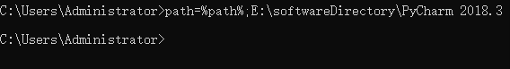
, 按下"Enter"。

注意: C:\Python 是Python的安装目录。

2.也可以通过以下方式设置：
右键点击"计算机"，然后点击"属性"
然后点击"高级系统设置"
选择"系统变量"窗口下面的"Path",双击即可！
然后在"Path"行，添加python安装路径即可(我的D:\Python32)，所以在后面，添加该路径即可。 ps：记住，路径直接用分号"；"隔开！
最后设置成功以后，在cmd命令行，输入命令"python"，就可以有相关显示。
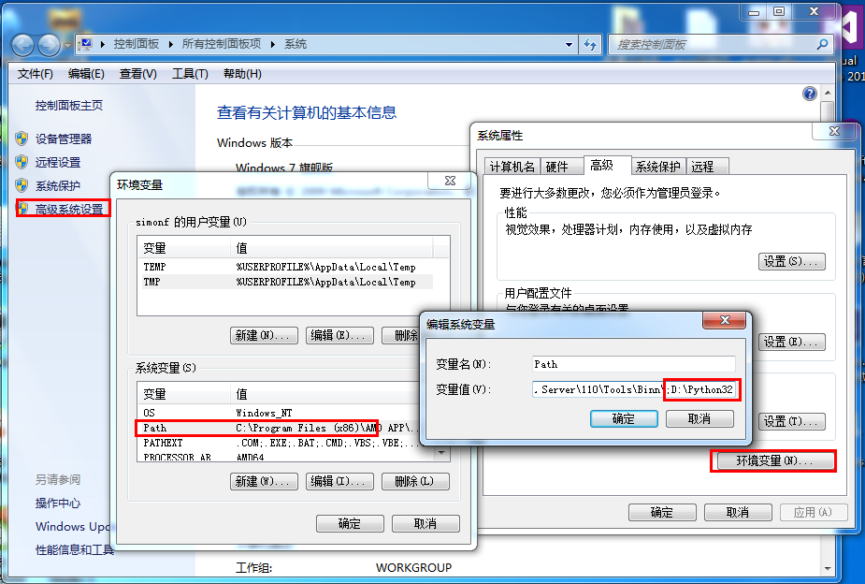

--------------
Python 环境变量
下面几个重要的环境变量，它应用于Python：
变量名 | 描述
PYTHONPATH | PYTHONPATH是Python搜索路径，默认我们import的模块都会从PYTHONPATH里面寻找。
PYTHONSTARTUP | Python启动后，先寻找PYTHONSTARTUP环境变量，然后执行此变量指定的文件中的代码。
PYTHONCASEOK | 加入PYTHONCASEOK的环境变量, 就会使python导入模块的时候不区分大小写.
PYTHONHOME | 另一种模块搜索路径。它通常内嵌于的PYTHONSTARTUP或PYTHONPATH目录中，使得两个模块库更容易切换。

case英 /keɪs/ 美 /kes/ n. 情况；实例；箱 vt. 包围；把…装于容器中
shell 英 /ʃel/ n. 壳，贝壳；炮弹；外形 vi. 剥落；设定命令行解释器的位置 vt. 剥皮；炮轰

运行Python
有三种方式可以运行Python：
1、交互式解释器：
你可以通过命令行窗口进入python并开始在交互式解释器中开始编写Python代码。
你可以在Unix，DOS或任何其他提供了命令行或者shell的系统进行python编码工作。

--------------

1.1进入python交互式环境
输入命令exit()后退出python交互式环境:
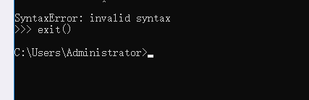
(因为hello.py不在这个目录,切换到hello.py目录才能运行)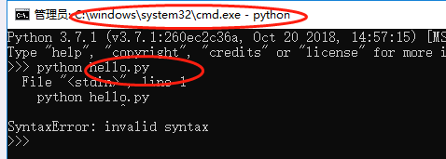
--------------
1.2.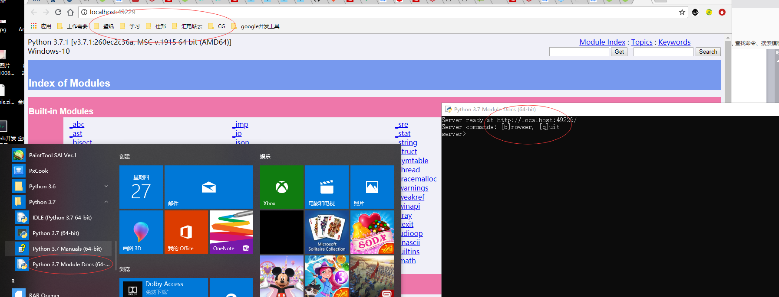

以下为Python命令行参数：
选项 | 描述
-d | 在解析时显示调试信息
-O | 生成优化代码 ( .pyo 文件 )
-S | 启动时不引入查找Python路径的位置
-V | 输出Python版本号
-X | 从 1.6版本之后基于内建的异常（仅仅用于字符串）已过时。
-c cmd | 执行 Python 脚本，并将运行结果作为 cmd 字符串。
file | 在给定的python文件执行python脚本。
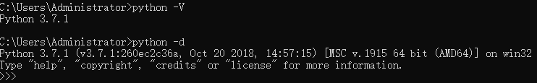

2.命令行脚本
在你的应用程序中通过引入解释器可以在命令行中执行Python脚本，如下所示：

C盘下没有这个文件，所以无法执行
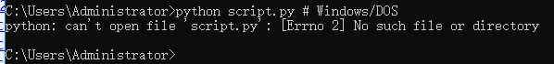

注意：在执行脚本时，请检查脚本是否有可执行权限。

3、集成开发环境（IDE：Integrated Development Environment）: PyCharm
PyCharm 是由 JetBrains 打造的一款 Python IDE，支持 macOS、 Windows、 Linux 系统。
PyCharm 功能 : 调试、语法高亮、Project管理、代码跳转、智能提示、自动完成、单元测试、版本控制……
PyCharm 下载地址 : https://www.jetbrains.com/pycharm/download/
PyCharm 安装地址：http://www.runoob.com/w3cnote/pycharm-windows-install.html

PyCharm 安装教程（Windows）
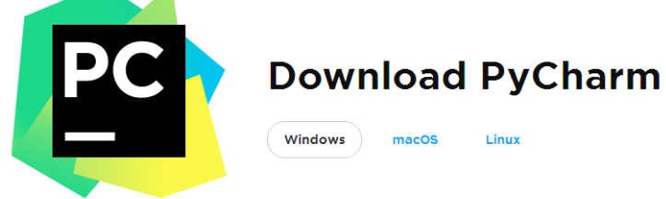
- 当下载好以后，点击安装，记得修改安装路径，我这里放的是E盘，修改好以后，Next
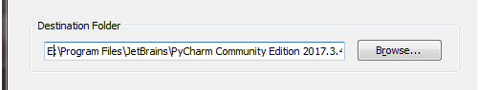
2.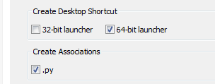
3.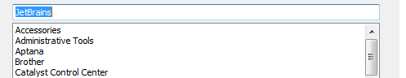

4.如果我们之前没有下载有Python解释器的话，在等待安装的时间我们得去下载python解释器，不然pycharm只是一副没有灵魂的驱壳
进入python官方网站：//www.python.org/
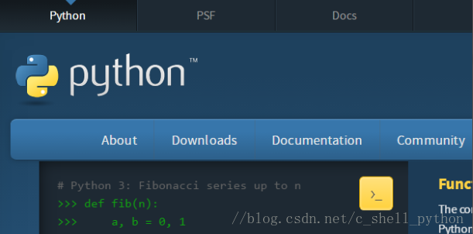
点击Downloads,进入选择下载界面

5.如下所示，选择我们需要的python版本号，点击Download
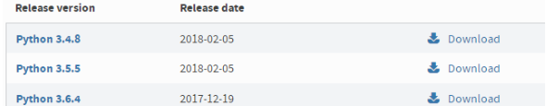

6.我选择的是python3.5.1，会看到如下界面
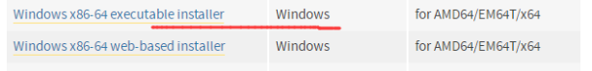
因为我们需要用到的是Windows下的解释器，所以在Operating System中可以选择对应的Windows版本，有64位和32位可以选择，我选择的是画红线的这个，executable表示可执行版，需要安装后使用，embeddable表示嵌入版，就是解压以后就可以使用的版本。
operating 英 /'ɒpəreɪtɪŋ/ adj. 操作的；[外科] 外科手术的v. 操作（operate的ing形式）；动手术
executable英 /ɪg'zekjʊtəb(ə)l; eg-/ adj. 可执行的；可实行的
embeddable /em'bedəbl/ adj. 可嵌入

如果是embeddable版，记得把解释器所在的路径添加到环境变量里，不然pycharm无法自动获得解释器位置。
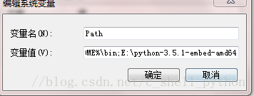

7.这时候Pycharm也装好了，我们进入该软件。

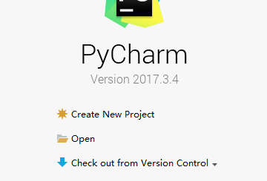

8.点击Create New Project，接下来是重点
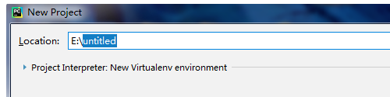
Location是我们存放工程的路径，点击这个三角符号，可以看到pycharm已经自动获取了Python 3.5。
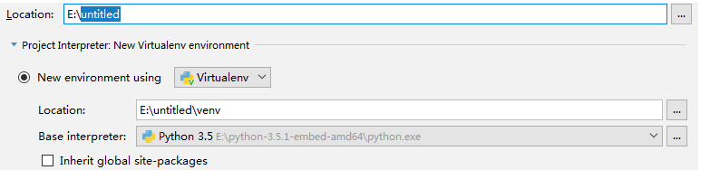
点击第一个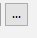我们可以选择Location的路径，比如
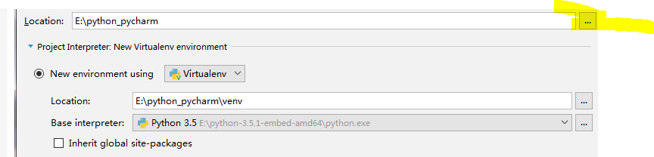

我们选择的路径需要为空，不然无法创建，第二个Location不用动它，是自动默认的，其余不用点，然后点击Create。出现如下界面，这是Pycharm在配置环境，静静等待。最后点击close关掉提示就好了。
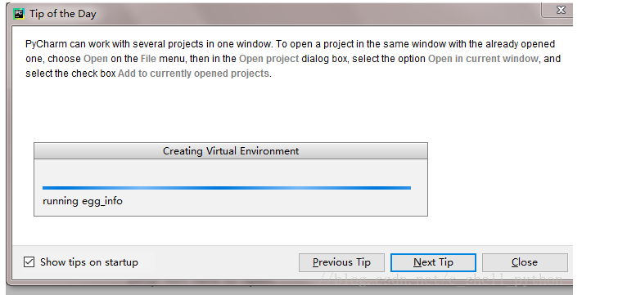

9.建立编译环境
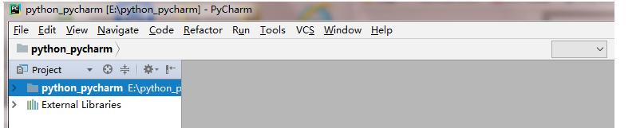
右键点击New,选择Python File
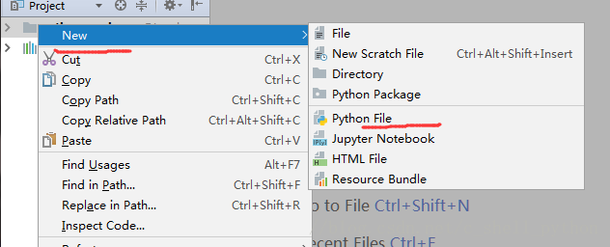
给file取个名字，点击OK
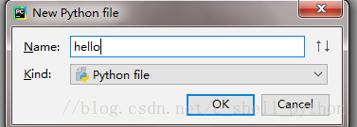
系统会默认生成hello.py
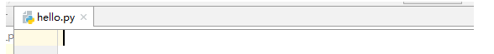

10.我们来编译一下
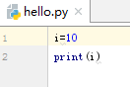
快捷键ctrl+shift+F10或者点击绿色三角形,就会编译，编译结果如下
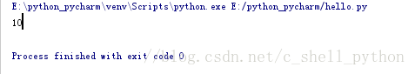
注意：
因为我之前已经添加过了，所以可以直接编译，不然pycharm无法找到解释器，将无法编译。
点击File,选择settings,点击
添加解释器
最后点击Apply。等待系统配置。
如果我们需要添加新的模块，点击绿色+号
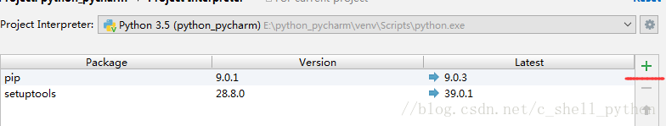
然后直接搜索pymysql
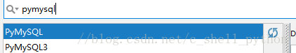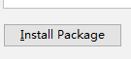
以上就是pycharm的安装过程以及初始化，还有Python解释器的安装配置。

在 Cloud Studio(云工作室) 中运行 Python 程序
因为 Python 是跨平台的，它可以运行在 Windows、Mac 和各种 Linux/Unix 系统上。在 Windows 上写 Python 程序，放到 Linux 上也是能够运行的。
要开始学习 Python 编程，首先就得把 Python 安装到你的电脑里。安装后，你会得到 Python 解释器（就是负责运行 Python 程序的），一个命令行交互环境，还有一个简单的集成开发环境。

或者推荐你使用 腾讯云开发者平台 这款在线云端开发工具。它能提供原生的在线 Linux 命令交互终端环境，Python 运行解释器，在线开发文本编辑器，你可以直接在工作站中创建 Python 文件并在 Cloud Studio 中运行你写的 Python 程序。然后你可以略过本节余下的安装 Python 运行环境以及集成开发环境等部分。
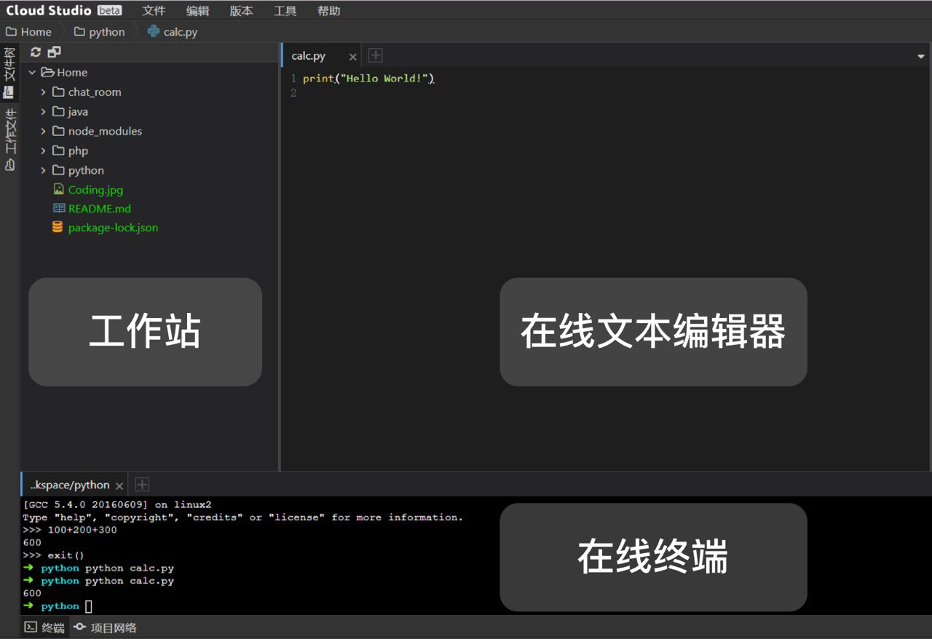
有任何疑问，可以查阅帮助文档
现在 CODING 正在举办一场基于 Cloud Studio 工作空间的【我最喜爱的 Cloud Studio 插件评选大赛】。进入活动官网：https://studio.qcloud.coding.net/campaign/favorite-plugins/index，了解更多活动信息。

笔记
1.对于 Python 学习的新手来说，安装 Anaconda 包管理软件是一个不错的选择，可以减少很多后续安装 Python 各种包的麻烦。在 Anaconda 自带的 notebook 进行代码的编写要比 IDE 和 Terminal 的体验好得多。
Anaconda 的下载地址：https://www.anaconda.com/download/

2.如果需要使用 Pycharm 又恰好是学生的话，可以免费申请享用高大上的Professional版本。
申请地址：https://www.jetbrains.com/student/

